
HOTEL CYPRIANERHOF PERSINFORMATIE
_______________________________________________________________________________________

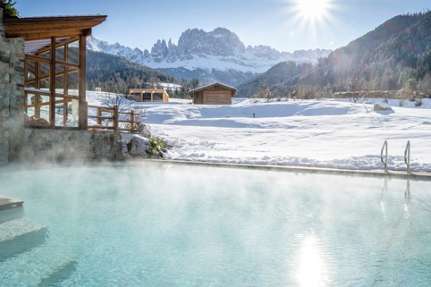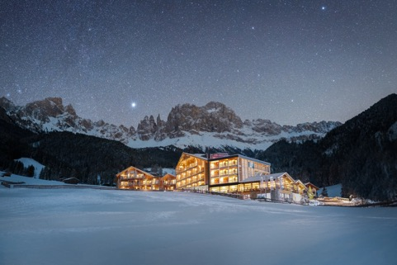

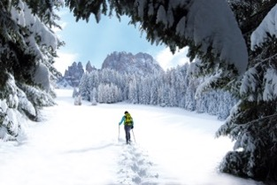

Persbericht
Oktober 2025

De mooiste tijd van het jaar begint in de Dolomieten
Vijfsterrenhotel Cyprianerhof, waar gastvrijheid, natuur en kerstmagie prachtig samenkomen

In het hart van de Dolomieten ligt Hotel Cyprianerhof, een luxe hideaway waar natuur en traditie hand in hand gaan. Dat noemen ze hier Cultura Dolimiti. Wanneer de sneeuw het landschap betovert, ontwaakt in Tiers am Rosengarten de bijzondere sfeer van advent. Tegen het eind van het jaar voel je hier dat de kersttijd nadert: oprecht, warm en vooral magisch mooi.

Tijdens deze periode verandert Cyprianerhof in een winterdroom vol lichtjes, geuren en kleine rituelen. Gasten bakken samen met de lokale bakker van Tratter geurige kerstkoekjes, of creëren hun eigen kerst-elf tijdens een workshop met Brigitte. ’s Avonds klinkt brassmuziek bij het haardvuur, dampt glühwein in de glazen en zorgt Trio Halma voor intieme concertmomenten die de ziel raken. Het is een tijd van verstilling en verbondenheid, precies zoals kerst bedoeld is.

Sprookjesachtige sneeuwwandelingen
Overdag neemt de berggids van het hotel je mee op sneeuwschoenwandeltochten langs de mooiste plekken van het Rosengartenmassief, door stille bossen en over besneeuwde bergweiden. Het zijn momenten die diep in je geheugen gegrift blijven: wandelen door een wereld die schittert in het winterlicht.

Ontspan en relax in de Similde Spa
Na de bergen wacht rust. In de Similde Spa van Cyprianerhof, 2.400 m² pure wellness, vloeien natuur en ontspanning samen. De glazen panoramasauna biedt uitzicht op de grillige bergtoppen en in de Argilla-sauna keer je terug naar de aarde met warme klei en geurige kruiden. Hier ontspant niet alleen het lichaam, maar zeker ook de geest.

Cultura Dolomiti
Bij Cyprianerhof draait alles om echtheid en harmonie met de natuur, Cultura Dolomiti noemen ze dat. Het hotel leeft mee met de seizoenen en brengt kunst, literatuur, muziek en theater samen in een culturele beleving voor gasten en locals. In het restaurant komt de essentie van Zuid-Tirol tot leven. Vier topchefs, samen Team Quattro, creëren gerechten waarin bergtraditie en moderne finesse samenvloeien. Lokale ingrediënten, verfijnde combinaties, en een opvallend groot aanbod aan vegetarische en veganistische gerechten maken elke maaltijd tot een ode aan eenvoud en smaak.

Hotel Cyprianerhof is meer dan een bestemming: het is een plek waar je in de aanloop naar de winter een heerlijke tijd kunt doorbrengen. Waar je ademhaalt op grote hoogte, waar stilte luxe wordt, en waar de weg naar kerst een ervaring op zich is.

Reisgegevens
Cyprianerhof
Fam. Damian
Via S. Cipriano 69
39050 Tires al Catinaccio
Zuid-Tirol / Italië
Tel. +39 0471 64 21 43
hotel@cyprianerhof.com
www.cyprianerhof.com

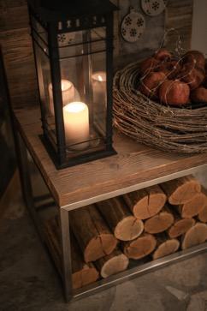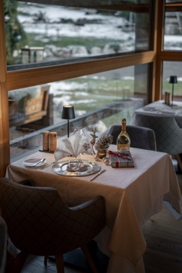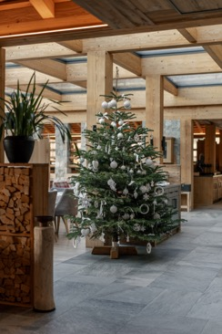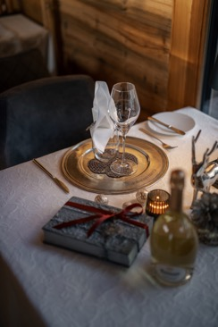

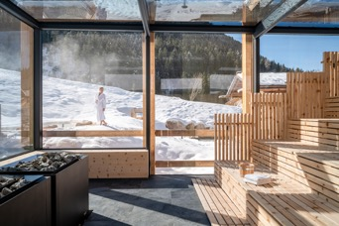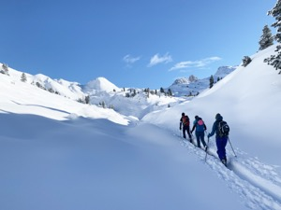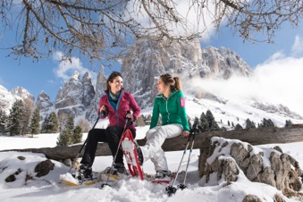

Voor de redactie

Perscontact NL/BE
Van de Vorst PR
Wil van de Vorst
+31 (0) 654 22 44 88
wil@vandevorstpr.nl

Beeldmateriaal vindt u in de Press Room op: www.vandevorstpr.nl

